PROGRAMACIÓN I

CURSO 2012 – 2013

TRATAMIENTO SECUENCIAL

CODIFICADOR/DECODIFICADOR BRAILLE

POR: PABLO RIUTORT GRANDE
GRUPO DE TARDE

PROF: JUAN MONTES DE OCA

*Esta práctica dispone de un Javadoc en /dist/javadoc

INTRODUCCIÓN

El sistema braille es un sistema de codificación de caracteres alfanuméricos adaptado para personas invidentes, mediante este sistema las personas que no pueden ver pueden usar el tacto para entender y comprender textos escritos en el alfabeto convencional.

La práctica consiste en desarrollar un codificador/decodificador que permita transcribir textos del alfabeto a braille y viceversa, mediante el lenguaje de programación Java y como tipo de texto, formato “.txt”.

DISEÑO

Inicialmente la práctica tiene 3 posibles hilos de ejecución:

- Codificar o Decodificar sin especificar archivos de entrada y salida.

  - Se coge por defecto el archivo de entrada.txt que se encuentre dentro del proyecto, sino se encuentra dicho archivo salta una excepción.
  - Se genera automáticamente un archivo de salida donde se pondrán los resultados de la ejecución del programa.
  - Empieza la codificación o decodificación (previa elección del usuario) del archivo.
  - Se escribe en el archivo de salida los resultados.
  - Fin.

- Codificar o Decodificar sin especificar archivo de salida.

  - Se coge por parámetro el archivo de entrada.txt que se encuentre dentro del proyecto, sino se encuentra dicho archivo salta una excepción.
  - Se pide al usuario que introduzca un nombre para el archivo de salida donde se pondrán los resultados de la ejecución del programa.
  - Empieza la codificación o decodificación (previa elección del usuario) del archivo.
  - Se escribe en el archivo de salida los resultados.
  - Fin.

- Codificar o Decodificar especificando los archivos de entrada y salida.

  - Se cogen por parámetro ambos archivos, sino se encuentran, salta excepción.
  - Empieza la codificación o decodificación (previa elección del usuario) del archivo.
  - Se escribe en el archivo de salida los resultados.
  - Fin.

Como podemos observar, los 3 posibles casos convergen en una misma secuencia de acciones:

- Codificar/Decodificar (a elección del usuario)
- Escribir
- Fin

Pasemos a estudiar cada proceso más detenidamente.

CODIFICACIÓN

Se lee el archivo de entrada, línea a línea.
Se guarda la línea en un array, cada componente de ese array es comparado con cada componente del array de letras que conforma el alfabeto.
Si se produce una coincidencia, quiere decir que hemos encontrado la letra en el alfabeto.
Pueden producirse ahora 3 posibles casos:

- Que el carácter que haya detectado sea numérico.
- Que el carácter que haya detectado sea mayúscula.
- Que el carácter que haya detectado sea un espacio en blanco.
- Cualquier otro carácter detectado.

En el 1 y 2, se debe codificar primero el carácter numérico o mayúscula y luego el carácter que representa, concretamente, si es el caso 1 hay que tener en cuenta que hay que codificar números hasta el final. En cualquier otro caso, codificamos directamente la letra o símbolo que representa.

Una vez identificado el carácter en el array de letras, podemos sacar directamente la codificación braille que tiene asociada. Esta codificación consiste en una matriz que pasaremos a 3 strings para escribir 3 líneas en el archivo de salida. Cada linea representa 2 componentes de la matiz de braille, y escritas en orden aparece nuestro texto codificado.

DECODIFICACIÓN

Para explicar la ejecución de este proceso adecuadamente hay que explicar un poco la estructura del alfabeto.

El alfabeto de la práctica es un array de letras, Letra es una clase que tiene asociado hasta 3 valores:

- Una letra minúscula
- Una letra mayúscula
- Un número

Y un valor adicional, que es el que nos interesa ahora: Una matriz inicializada a puntos.
Dicha matriz viene asociada a una letra, que a su vez está asociada a una componente del array alfabeto; cada matriz, dependiendo de a la letra a la que pertenezca tiene uno o varios relieves en sus componentes.

Esta matriz se puede recuperar fácilmente mediante métodos como:

alfa.alfabeto[j].getString()

Este método devuelve una línea, en esta línea viene la secuencia de puntos y relieves que tiene asociada cada letra.

La decodificación es un poco más especial que la anterior, pero básicamente consiste en hacer el proceso de codificación al revés.

Se lee el archivo de entrada, al suponer que es en braille leemos 3 líneas a la vez. Pasamos estas líneas a una única línea y la comparamos con cada componente del alfabeto, si encontramos una coincidencia quiere decir que el código braille de la letra introducido es el mismo que el de la componente del alfabeto, en tal caso, deberemos recuperar la letra o símbolo asociado a esa secuencia y escribirlo en el fichero de salida.

ESCRITURA

En cada proceso anterior se pueden tratar tanto los caracteres alfabéticos como los códigos en braille como strings, en ambos casos la escritura en un archivo es un proceso trivial si se sabe lo que poner en cada línea. Una vez acabada la escritura el programa generará el archivo de salida con el texto codificado o decodificado en el directorio del proyecto.

JUEGO DE PRUEBAS

Conjunto de pruebas nº1: Ejecución desde el NetBeans

Estas pruebas se realizarán desde el NetBeans, lo que haremos será ejecutar la práctica desde el propio IDE, pulsando Shift+F6 desde Setembre.java (el main del proyecto). Recordemos que en la ejecución desde el NetBeans debemos tener en la carpeta del proyecto un archivo llamado “entrada.txt” que contenga el contenido de texto (bien el braille, bien con letras) que se desee codificacar/decodificar.

- Codificación

En la entrada del archivo escribimos lo siguiente: 20000 Leguas de viaje submarino

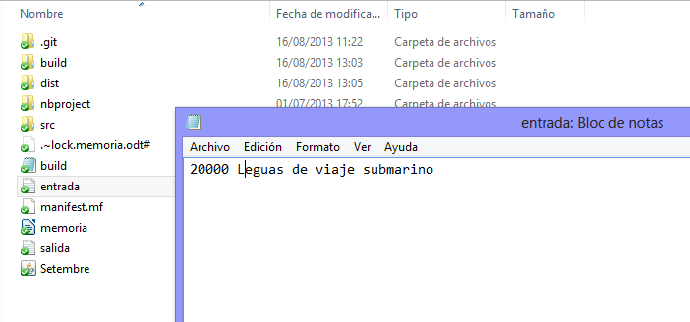

Ahora ejecutamos el NetBeans:

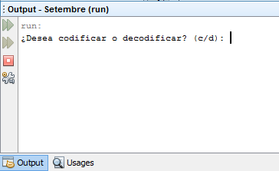

El resultado es el siguiente:

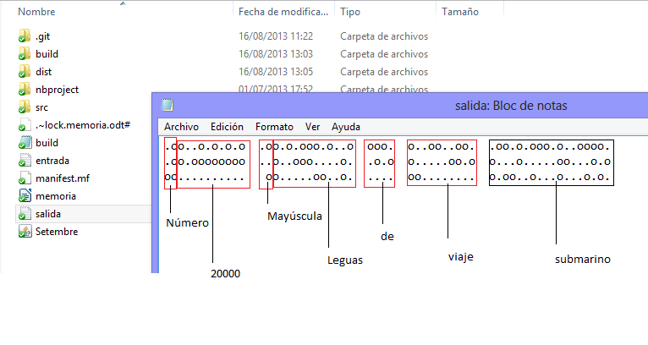

- Decodificación

En la entrada del archivo escribimos un conjunto de letras codificadas en braille, en este ejemplo he utilizado los caracteres 'Ab123' codificados en braille:

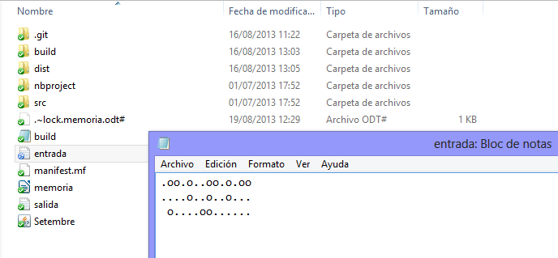

Ejecutamos la práctica (Shift + F6), seleccionamos 'd' para decodificar y el resultado es el siguiente:

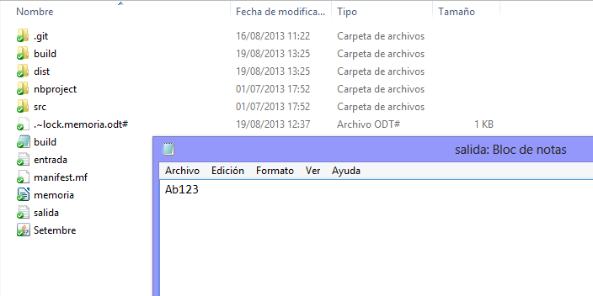

El resultado ha sido el esperado, generar un archivo de salida.txt con el texto decodificado.

Conjunto de pruebas nº1: Ejecución desde consola

Pasemos ahora al siguiente tipo de input, esto es introducción de datos por consola y paso de parámetros.

Para empezar, debemos “Limpiar y Construir” nuestro proyecto de NetBeans, esto generará un archivo tipo “.jar” en la carpeta “/dist”, dicho archivo nos permite ejecutar el proyecto por consola y pasando como parámetro los archivos de entrada y salida.

Haremos un ejercicio similar al del NetBeans:

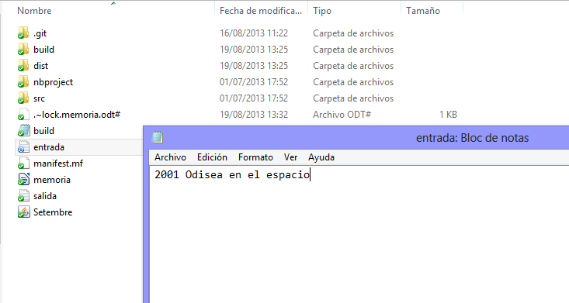

Ahora ejecutaremos la consola (“cmd.exe”) y nos situaremos en el directorio donde se encuentra el proyecto de NetBeans:
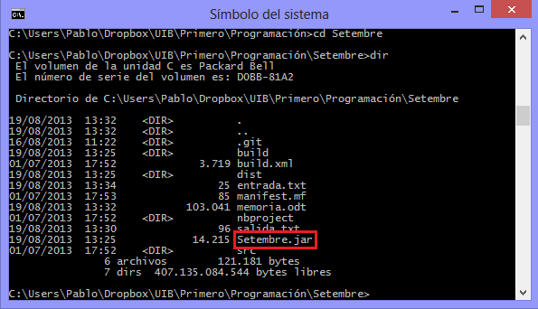

Setembre.jar es el ejecutable de nuestra práctica, que desde esta perspectiva se puede ejecutar de tres maneras:

- Con dos parámetros

Se trata de especificar el fichero de entrada y el de salida, en nuestro caso diremos “entrada.txt” y “salida.txt”, aunque podrían ser cuaquiera.

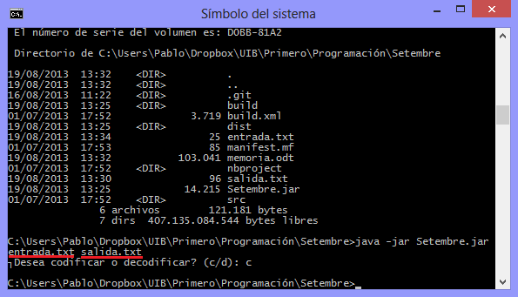
Vamos a comprobar qué hay en el archivo de salida.txt:

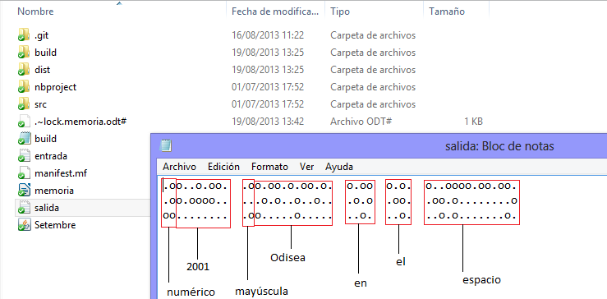

Vemos pues que la ejecución es correcta.

- Con 1 parámetro.

Con un parámetro la ejecución es idéntica, excepto en el siguiente aspecto:

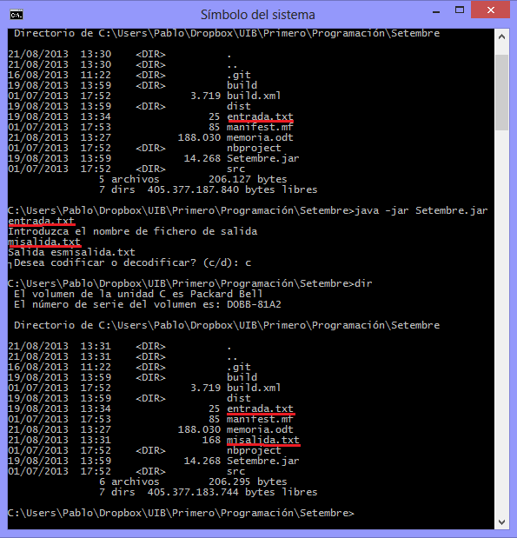

La consola solo necesita un parámetro de entrada y solicita al usuario cual es el archivo de salida, podemos observar que la ejecución es normal, pues ya he demostrado en apartados anteriores su correcto funcionamiento y teniendo en cuenta que la consola simplemente saca por pantalla los outputs del proyecto en NetBeans, podemos suponer que los resultados obtenidos son los mismos.

- Con 0 parámetros
Tal como he justificado en el punto anterior, la salida del “.jar” será la misma que con el output del NetBeans:

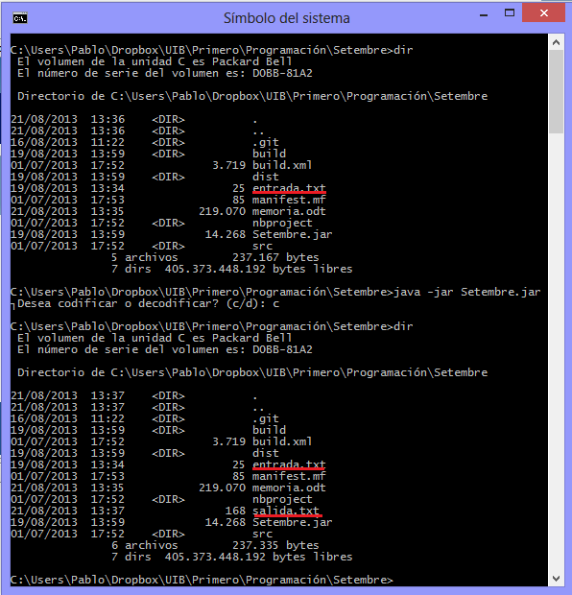

CONCLUSIONES

La práctica sugiere la utilización del paradigma clase-objeto desde el principio. El comportamiento polimórfico de la clase Letra es donde reside la potencia de toda la práctica y esta condición ayuda a que se consoliden mejor los conocimientos y prácticas asociadas al contenido de la asignatura.
Quizá encontrar este diseño y utilizarlo correctamente es donde reside el auténtico grueso de la práctica y es lo que conlleva más trabajo, una vez definidas estas bases, la práctica se desarrolla de una manera sencilla y clara.

Donde me he visto con más dificultades ha sido a la hora de afrontar la decodificación, pues no sabía que hubiera un método directo que pasara directamente las componentes de braille asociadas a una letra una simple línea (antes de llegar a esta solución tan eficiente trabajé con matrices).

Otra parte más compleja pero a la vez menos importante ha sido a la parte de especificar los métodos de entrada de la práctica, hacerlo por consola ha supuesto una gran dificultad para mí, pues no sabía muy bien cómo funcionaba la interacción de esta con los archivos “.jar”.

